Муниципальное бюджетное общеобразовательное учреждение
средняя общеобразовательная школа № 1 г. Ак-Довурака имени Тамдын-оол Сесенмаа Саятыевны –Героя Социалистического труда
_________________________________________________________________________
668051 Республика Тыва г. Ак-Довурак ул. Юбилейная, 14 тел/факс 8-39433- 2-10-58 tyva_school_112@mail.ru

Информация
об итогах проведения декады, посвященной профессиональному празднику – День Учителя в МБОУ СОШ №1 г. Ак-Довурака имени
Тамдын-оол Сесенмаа Саятыевны –Героя Социалистического труда

Во исполнение распоряжения Министерства Образования и Науки Республики Тыва от 29 сентября 2017г. №1039-у «Об организационном проведении Дня Учителя в Республике Тыва в 2017 году», на основании приказа №40 от 14 сентября 2017 года «О проведении декады, посвященной профессиональному празднику – День Учителя» по плану работы школы за Октябрь 2017-2018 учебного года.
В целях воспитания у учащихся уважительного отношения к учителю, труду педагога, проводились мероприятия:

Мероприятия | Фотоотчет
Акция «Поздравь учителя» | У входа в школу учащиеся выстроили живой коридор, по которому проходили учителя и получали поздравительные открытки от учащихся.  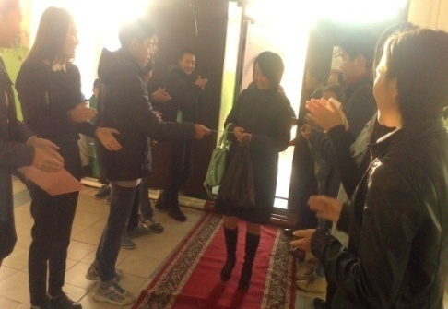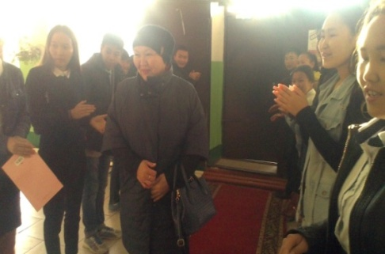
День самоуправления | Ко дню самоуправления между учащимися 9-11 классов были заранее распределены обязанности:  директор школы: Бавуу Олча Артуровна.  зам. директора по УВР – Октее Айдана Аяновна.  зам.директора по ВВР – Монгуш Виктория Викторовна.  К каждому классу были закреплены учителя-дублеры.  Учителя школы были зачислены в состав учащихся 12 класса. Ответственными за классное руководство назначены дублёры – Октее Айдана Аяновна, Сарыглар Диана, Кужугет Диана. 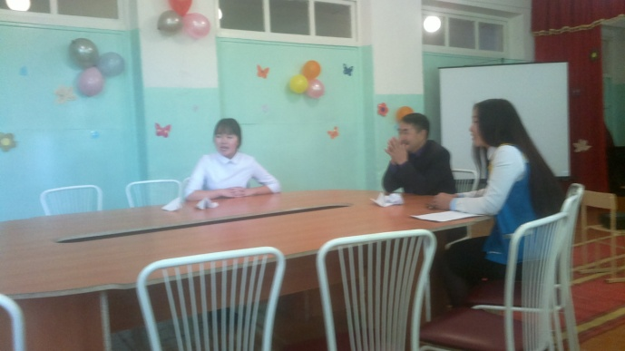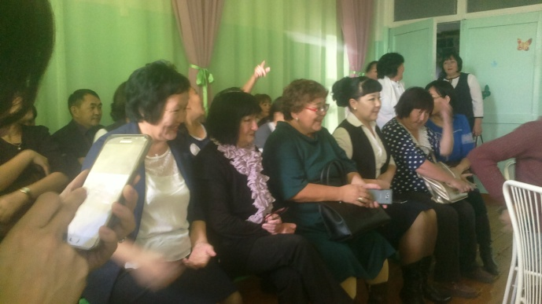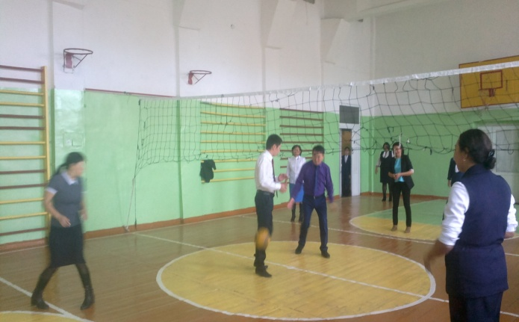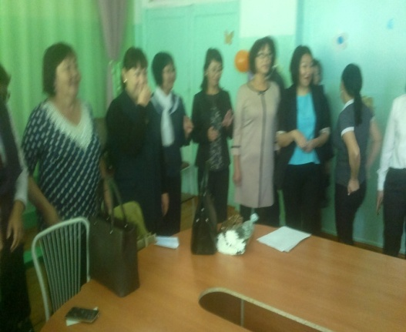
Праздничный концерт «Спасибо, учитель!» | Праздничный концерт провели родительский комитет, подготовив для учителей самые разнообразные праздничные номера. Родители читали стихи, пели песни, танцевали.  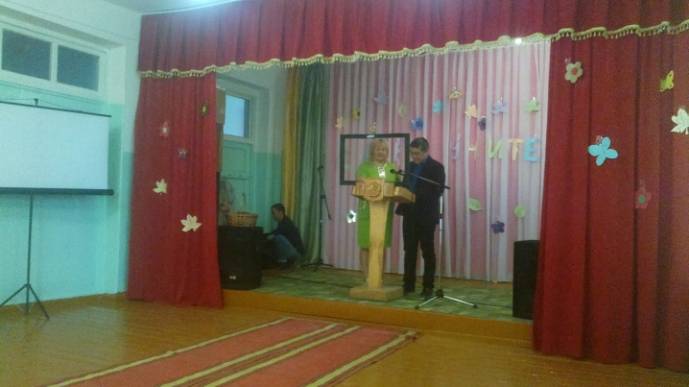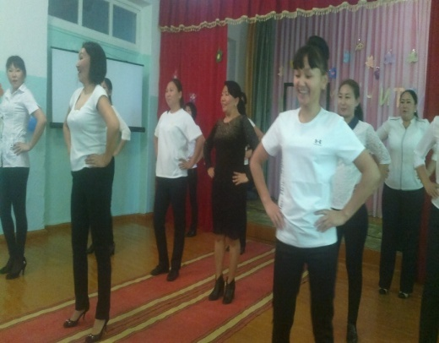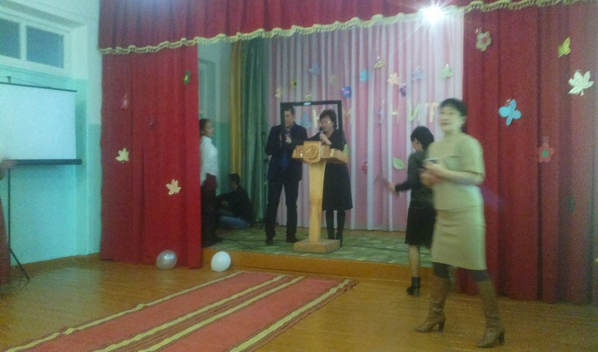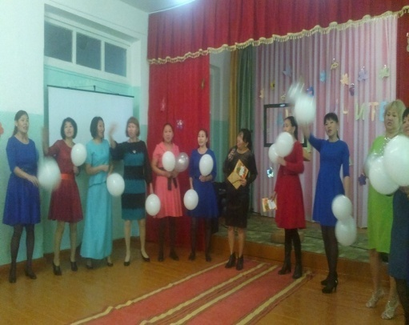
Фуршет для учителей | После окончания концерта старшеклассники пригласили учителей в фуршет. Учащиеся накрыли праздничный стол с разнообразными блюдами.

Педагогический коллектив поблагодарил всех ребят за организацию Дня учителя в школе.
Информацию подготовила старшая вожатая: О.В. Ооржак

